GUIDE SUR LE PROCESSUS DE
SOUMISSION D’UNE DEMANDE
À SANTÉ CANADA

Pour les essais cliniques initiés à
l’Institut de recherche en santé mentale du Royal

Résumé
Guide détaillé sur le processus de soumission d’une demande d’autorisation à Santé Canada pour la conduite d’essais cliniques utilisant des produits pharmaceutiques, des produits de santé naturels et sans ordonnance, des produits biologiques, des produits radiopharmaceutiques et des dispositifs/instruments médicaux.

Préparé par Tammy Beaudoin, gestionnaire de soutien à la recherche clinique
Tammy.beaudoin@theroyal.ca

Surveillance réglementaire de Santé Canada
Santé Canada est l’organisme de réglementation qui supervise l’utilisation des produits suivants :
Produits thérapeutiques (médicaments pharmaceutiques)

Produits de santé naturels et médicaments sans ordonnance –
Suppléments, vitamines, plantes médicinales, minéraux

Produits radiopharmaceutiques – Sondes d’imagerie moléculaire, agents de contraste ou traceurs (p. ex. : fluor, gallium)

Produits biologiques et thérapies génétiques – Vaccins, thérapies géniques, sang et produits sanguins (p. ex. : immunoglobuline)

Instruments médicaux (classe II, III ou IV) – Stimulateurs cardiaques, prothèses orthopédiques, appareils munis de logiciels

Il est nécessaire de soumettre une demande d’essai clinique (DEC) à Santé Canada lorsqu’un médicament (produits pharmaceutiques, biologiques et radiopharmaceutiques) ou un produit de santé naturel :
- n’a pas été approuvé par Santé Canada ou est en phase de développement (phase I à III);
- est approuvé mais fera l’objet d’une nouvelle indication ou d’une nouvelle utilisation clinique;
- est approuvé mais sera utilisé pour une population cible différente;
- est approuvé mais sera administré par une autre voie d’administration;
- sera administré selon une posologie ne correspondant pas à celle approuvée sur le marché.
Remarque :
Les études d’observation et les études de phase IV ne sont pas soumises au processus de DEC de Santé Canada. Les études de phase IV sont des essais portant sur des médicaments commercialisés qui feront l’objet de recherches menées dans le cadre des paramètres de l’autorisation de mise en marché (avis de conformité/numéro d’identification de médicament).

Une demande d’autorisation d’essai expérimental (AEE) de Santé Canada est requise pour :
- Les instruments médicaux de classe II, III et IV.

Remarque :
Les instruments médicaux de classe I ne sont pas soumis à l’obligation de présenter une demande d’AEE à Santé Canada.

Pour obtenir de plus amples renseignements sur les autorisations d’essais expérimentaux (AEE) pour les dispositifs ou instruments médicaux, veuillez consulter la procédure opérationnelle standard N2 SOP 024 ITA for Medical Devices.

Protocole
  - Les protocoles soumis à Santé Canada pour examen/autorisation doivent être formatés conformément aux directives de l’article 6 des Bonnes pratiques cliniques (BPC) de la Conférence internationale sur l’harmonisation (CIH) afin de répondre aux exigences de Santé Canada.
Liens/ressources utiles :
    - Ligne directrice des Bonnes pratiques cliniques (BPC) de la CIH
    - Liste de contrôle SPIRIT
Lignes directrices de
Santé Canada

  - Santé Canada fournit des orientations sur le processus de demande et les exigences spécifiques pour les demandes de médicaments, de produits de santé naturels et d’instruments médicaux.
  - Les médicaments pharmaceutiques sont examinés par la Direction des produits thérapeutiques (DPT).
  - Les médicaments biologiques et produits radiopharmaceutiques sont généralement examinés par la Direction des produits biologiques et des thérapies génétiques (DPBTG).
  - La réglementation des produits de santé naturels est gérée par la Direction des produits de santé naturels et sans ordonnance (DPSNSO).
  - Une combinaison de produit pharmaceutique et de produit de santé naturel sera examinée par la DPT.
  - Les demandes d’autorisation d’essai expérimentaux (AEE) (instruments médicaux) sont examinées par le Bureau des matériels médicaux de la DPT.

Liens/ressources utiles :

    - Ligne directrice à l’intention des promoteurs d’essais cliniques : Demandes d’essais cliniques
    - Ligne directrice de Santé Canada : Préparation des activités de réglementation en format « Électronique autre que le format eCTD »
    - Essais cliniques pour les produits de santé naturels
    - Guide de préparation de demandes d’autorisation visant des produits radiopharmaceutiques émetteurs de positrons destinés à des études de recherche clinique fondamentale
    - Demandes d’autorisation d’essai expérimental pour les instruments médicaux – Ligne directrice

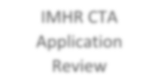
Évaluation de la demande d’essai clinique (DEC) par l’IRSM

Toutes les demandes d’essais cliniques (DEC) doivent être soumises au format approprié à tammy.beaudoin@theroyal.ca avant d’être soumises à Santé Canada. La demande sera alors évaluée pour vérifier si elle est exacte, complète, exhaustive et conforme aux Bonnes pratiques cliniques (BPC) de la CIH et aux exigences de Santé Canada (SC). La personne chargée de l’évaluation de la demande communiquera à votre équipe tous les points qui doivent être réglés avant la soumission de la DEC.
Pour éviter de multiples révisions par la facilitatrice de la recherche clinique :
    - Utilisez un modèle de protocole conforme aux BPC et aux exigences de SC.
    - Suivez attentivement les directives des documents d’orientation appropriés de SC.
    - Remplissez la liste de contrôle d’évaluation des DEC avant de soumettre votre demande.
    - Soumettez la demande en suivant la structure de fichier requise par SC, c’est-à-dire sous forme de dossier Zip.
    - Une fois que la DEC est jugée complète et exacte, le chef de l’exploitation de l’IRSM sera informé que le formulaire 3011 de Santé Canada est prêt à être signé. Les formulaires 3011 doivent arriver au bureau du chef de l’exploitation déjà signés par le chercheur. Lorsque le document comporte toutes les signatures nécessaires, la demande peut être soumise à Santé Canada.

Liens/ressources utiles :
    - N2 SOP 018 Clinical Trial Application Drugs
    - N2 SOP Clinical Trial Application Natural Health Products
    - Investigational Testing Authorization (ITA) for Medical Devices (non-IVDD) and Manufacturer/Sponsor Obligations

Produit pharmaceutiques (médicaments)
ou biologiques

- Les demandes d’essais cliniques (DEC) et les modifications de DEC (MDEC) adressées à la Direction des produits thérapeutiques (DPT) doivent être soumises par voie électronique. Les demandes sur papier ne sont plus acceptées.
- Lorsque vous soumettez une DEC ou une MDEC, vous devez l’accompagner d’une copie papier de la lettre d'accompagnement uniquement.
- La section 2.1 du guide de Santé Canada (Ligne directrice : Préparation des activités de réglementation des drogues en format « électronique autre que le format eCTD ») décrit les exigences spécifiques de la lettre d’accompagnement ainsi que les éléments qu’elle doit comprendre.
- Les documents qui nécessitent une signature (p. ex. : formulaire 3011, lettre d’accompagnement, attestation) doivent être imprimés, signés, numérisés et sauvegardés au format PDF, sauf indication contraire.
- La Ligne directrice présente également la structure de dossiers acceptable pour les DEC.
- La structure ne doit comprendre aucun dossier vide (il convient de supprimer un dossier qui ne s’applique pas à votre demande), mais la numérotation des dossiers ne doit pas être modifiée.
- Le formulaire d’information sur le lieu de l’essai clinique (ILEC) doit seulement être soumis une fois que toutes les autorisations ont été obtenues, que la formation est terminée et que les chercheurs sont prêts à commencer les activités de recrutement.
- Le formulaire d’engagement du chercheur qualifié (ECQ) doit être rempli et signé par le chercheur qualifié responsable de la conduite de l’essai clinique dans chaque lieu mentionné. Il doit être conservé dans le classeur réglementaire du site où se déroule l’essai et ne doit pas être soumis à Santé Canada (sauf sur demande).
- Santé Canada terminera le processus d’examen dans les 30 jours suivant la réception de la demande. Une fois la demande autorisée, une lettre de non-objection (LNO) sera envoyée au promoteur. Si vous ne recevez pas de lettre de non-objection après 30 jours, vous ne devez pas commencer votre étude. Communiquez avec Santé Canada pour assurer le suivi.
- Les demandes d’éclaircissements adressées par Santé Canada doivent être traitées dans un délai de 2 jours civils.
- Pour tous les produits biologiques, la DPBTG exige que les renseignements relatifs à la mise en circulation du lot soient fournis par le promoteur/fabricant à l’origine de la DEC avant son utilisation dans le cadre de l’essai.
- Les essais qui reçoivent l’approbation de la DPT et de la DPBTG doivent respecter les Bonnes pratiques cliniques de la CIH ainsi que les règles du Titre 5 du Règlement sur les aliments et drogues de Santé Canada.

- Seules les réactions indésirables graves et imprévues aux médicaments doivent être signalées à Santé Canada, conformément aux règles du Titre 5 du Règlement sur les aliments et drogues de Santé Canada, pour les essais pour lesquels une lettre de non-objection (LNO) a été émise.

Séquence des demandes
Les demandes d’essai clinique peuvent être soumises à la DPT et à la DPBTG :
  - Avant de recevoir l’approbation du CÉR – C’est le cas le plus courant lorsque les essais sont de nature complexe ou nécessitent une évaluation/consultation préalable à la soumission de la DEC.
  - Après avoir reçu l’approbation du CÉR – C’est le processus habituel lorsque les protocoles sont simples et que Santé Canada n’exige pas d’évaluation préalable à la soumission de la DEC. Comme le processus d’évaluation par le CÉR peut prendre plus de 30 jours, les équipes de recherche préfèrent souvent obtenir d’abord l’approbation du CÉR, puis soumettre leur demande à Santé Canada pour approbation (période d’examen de 30 jours). Le fait d’obtenir d’abord l’approbation du CÉR élimine le besoin de soumettre une éventuelle MDEC à Santé Canada en raison des changements demandés par le CÉR.
  - En même temps que la demande au CÉR – Bien que les deux évaluations puissent se dérouler en parallèle, tout changement demandé au protocole ou aux renseignements sur l’essai devra être effectué dans les deux demandes et soumis aux deux parties, ce qui risque d’entraîner de nombreuses versions du document et porter à confusion au moment de l’inspection de Santé Canada.

Pour obtenir de l’aide afin de déterminer le meilleur processus pour votre essai, veuillez contacter l’administration de l’IRSM.
Produits de santé naturels et sans ordonnance

- Les formulaires de demande d’essai clinique de la DPSNSO sont différents de ceux soumis à la DPT pour les essais de médicaments. En préparant votre soumission, il est important de vous assurer de remplir les bons formulaires.
- La DEC doit être soumise sur papier en format Common Technical Document (CTD). Conformément à la Lignes directrice, certains éléments doivent également être soumis en format électronique.
- Vous devez soumettre deux copies papier et deux copies électroniques de votre demande.
- L’approbation du CÉR doit accompagner votre demande soumise à la DPSNSO.
- Le formulaire d’information sur le lieu de l’essai clinique (ILEC) et le formulaire d’engagement du chercheur qualifié (ECQ) doivent être soumis avec la demande. Si les renseignements nécessaires pour remplir ces formulaires ne sont pas disponibles au moment de soumettre la demande, ils doivent être soumis avant le début de l’essai sur le site. Conservez une copie de ces formulaires dans le dossier de l’étude.
- Si l’étude utilise une combinaison de produit pharmaceutique et de produit de santé naturel et que le produit pharmaceutique est utilisé en dehors de l’autorisation de mise en marché, la DEC doit être soumise à la Direction des produits thérapeutiques (DPT) et non à la Direction des produits de santé naturels et sans ordonnance (DPSNSO).
- Si un produit de santé naturel contient un ingrédient médicinal exigeant une ordonnance, la DEC doit être soumise à la Direction des produits thérapeutiques (DPT) et non à la Direction des produits de santé naturels et sans ordonnance (DPSNSO).
- Les demandes d’éclaircissements adressées par Santé Canada doivent être traitées dans un délai de 30 jours.
- Un avis d’autorisation sera émis au promoteur une fois la demande approuvée.

- Contrairement aux essais de médicaments, pour les études menées en vertu d’un avis d’autorisation et utilisant des produits de santé naturels ou sans ordonnance, toutes les réactions indésirables graves prévues ou imprévues doivent être signalées à Santé Canada, conformément au Règlement sur les produits de santé naturels de Santé Canada. Si les réactions indésirables graves prévues ne seront pas répertoriées et déclarées, vous devez l’indiquer et le justifier dans le protocole. Les réactions indésirables graves prévues sont énumérées dans la monographie du produit/brochure (notice) du chercheur.

Produits radiopharmaceutiques et instruments médicaux
- Pour les directives concernant les essais visant des produits radiopharmaceutiques ou des dispositifs ou instruments médicaux, veuillez communiquer avec la gestionnaire de soutien à la recherche clinique de l’IRSM pour obtenir des conseils.

Bon à savoir

  - Processus de Santé Canada pour la consultation préalable au dépôt d’une DEC : Santé Canada invite les promoteurs à demander une réunion de consultation avant de déposer une DEC. Ce type de rencontre peut être particulièrement utile dans le cas des nouvelles substances actives ou des demandes qui mettent en cause des questions complexes dont Santé Canada n’a peut-être jamais eu à traiter (p. ex. : recherches sur les cellules souches). Les réunions de consultation donnent au promoteur l’occasion de présenter des données pertinentes, de discuter de ses préoccupations et de régler des questions avant de soumettre la demande. Vous trouverez des orientations sur les réunions de consultation préalable au dépôt d’une DEC ici. Il est important de faire participer l’administration de l’IRSM à ces réunions.
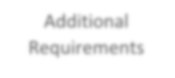
Autres exigences

- Exigences liées à la publication : Le personnel de recherche doit connaître les meilleures pratiques en matière de publication. Cela permet d’assurer que les documents de recherche répondent aux normes de qualité des rapports. Les directives relatives à la paternité des articles et la connaissance des meilleures pratiques de publication doivent être prises en compte dès le début d’une étude ou d’un essai de recherche clinique.
- Comité de surveillance des données et de la sécurité (CSDS) : Toute recherche interventionnelle doit être évaluée pour déterminer si elle doit être soumise à l’évaluation d’un comité de surveillance des données et de la sécurité (CSDS). Le promoteur de l’essai clinique (chercheur principal) est responsable d’assurer la surveillance de l’innocuité/sécurité de la recherche.
- Surveillance de l’essai clinique : Conformément à l’article 5.18 des Bonnes pratiques cliniques de la CIH, il incombe au promoteur de veiller à ce que les essais soient surveillés adéquatement. Un plan de surveillance doit être élaboré et soumis à la gestionnaire de soutien à la recherche clinique de l’IRSM pour évaluation et approbation.
- Enregistrement de l’essai : Pour se conformer à l’Énoncé de politique des trois Conseils (EPTC), tous les essais cliniques doivent être enregistrés dans un registre public reconnu par l’Organisation mondiale de la Santé (OMS) ou l’International Committee of Medical Journal Editors (ICMJE).

Processus de DEC
Le diagramme suivant illustre le processus de soumission d’une demande d’essai
clinique (DEC) parrainée par l’IRSM, initiée par un chercheur et réglementée par
Santé Canada.

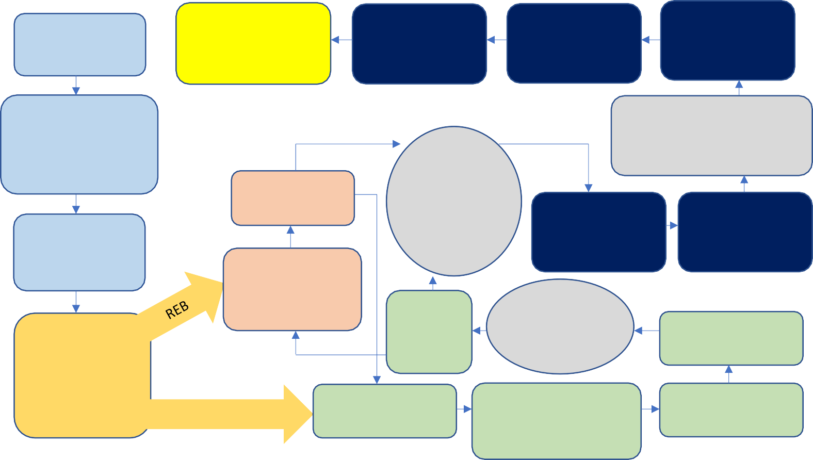
Obtenir le financement
Ouverture du recrutement

Soumettre le formulaire d’ILEC à Santé Canada

Activation du site
Chercheur
Réunion
d’entente
Réunion de consultation préalable à la soumission de la DEC, s’il y a lieu

Contacter la gestionnaire de soutien à la recherche clinique pour examiner les responsabilités du promoteur

Obtenir l’approbation du CÉR

Élaborer un protocole conforme aux BPC
et le formulaire de consentement éclairé

CÉR ET SC
Obtenir les approbations et contrats définitifs
S’assurer que toutes les formations sont terminées

Délégation de tâches

Soumettre la demande au CÉR pour évaluation

Déterminer s’il faut soumettre la demande au CÉR ou à SC en premier ou
en même temps
Approbation de SC

Période d’examen de 30 jours de SC

Soumettre la demande à SC

Santé Canada
Préparer la demande d’essai clinique

Soumettre la DEC à l’administration pour évaluation

Obtenir les signatures une fois la DEC approuvée

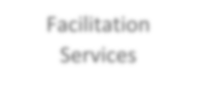Pour obtenir une assistance supplémentaire, veuillez contacter Tammy Beaudoin.
Services de facilitation

Tammy Beaudoin
Courriel : tammy.beaudoin@theroyal.ca

Téléphone : 613-722-6521, poste 6214

